**Βρες τι κρύβεται …**

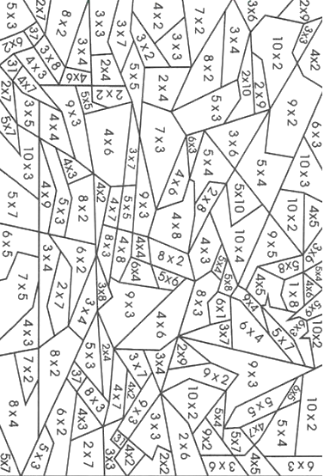

0 – 9 κίτρινο

10 – 17 πράσινο

18 – 20 μπλε

21 – 29 καφέ

30 – 39 μαύρο

40 – 50 ροζ

**Όνομα: ____________________________________________________________________________ Τάξη: _____________**

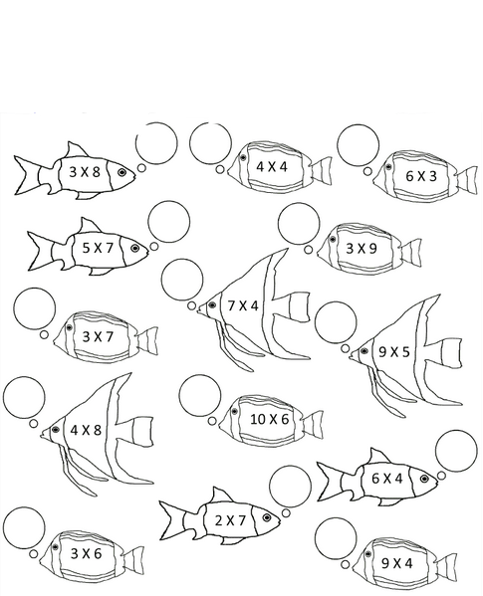

***Γράψε το γινόμενο στις φυσαλίδες.***

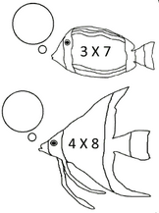

3 Χ 5

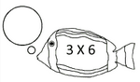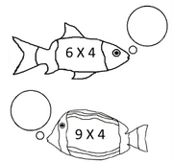

8 Χ 3

5 Χ 9

5 Χ 5

4 Χ 4

8 Χ 5

**Χρωμάτισε:**

κόκκινο

0

γκρίζο

2

ανοιχτό πράσινο

4

σκούρο πράσινο

6

κίτρινο

8

μαύρο

10

μωβ

10

πορτοκαλί

14

καφέ

16

γαλάζιο

18

μπλε

20

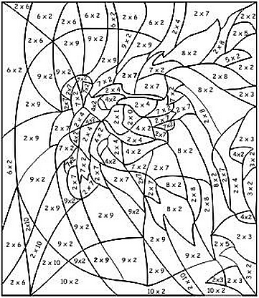

**Συμπλήρωσε τους αριθμούς στις ρόδες:**

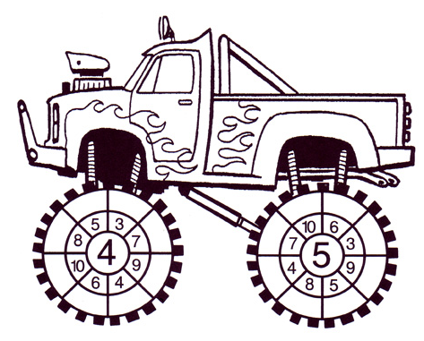

**Βγες από το λαβύρινθο. Προτίμησε να ακολουθείς τα γινόμενα που είναι άρτιοι αριθμοί.**

**αφετηρία**

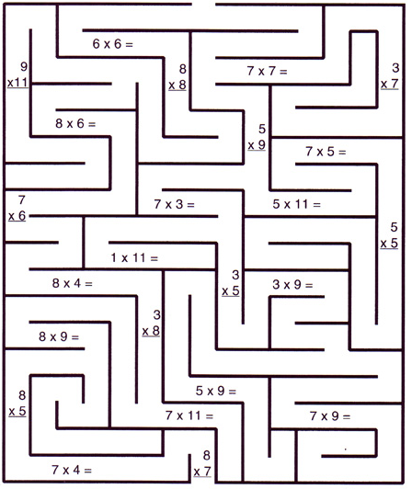

**τέρμα**

**Βρες τα γινόμενα:**

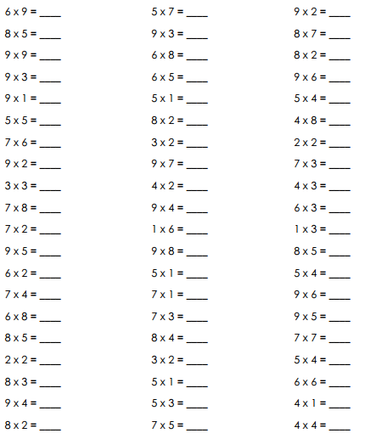

Κίτρινο: 15, 66 Σκούρο πράσινο: 0, 24, 72 Ανοικτό πράσινο: 12, 30, 9

Πορτοκαλί: 10, 36, 18, 60 Μπλε: 16 Ροζ: 48

